Tízmillió és nincs megállás: a BMW Group online szoftverfrissítő technológiája új mérföldkőhöz érkezett
A bajor prémiumgyártó a világ legnagyobb olyan járműflottájával rendelkezik, amelynek tagjai távolról frissíthetőek.
2024 szeptemberének végén átlépte a tízmilliót a BMW Group azon modelljeinek száma, amelyekbe a bajor prémiumgyártó elérhetővé tette a távolról telepíthető rendszeres szoftverfrissítések technológiáját (BMW Remote Software Upgrades). E szoftverfrissítések online eszközölhetők az arra alkalmas modellek fedélzeti operációs rendszerében, telepítés után pedig azonnal használhatók.
„A BMW ma világszerte több mint kilencmillió modell szoftverfrissítésére képes online. Ráadásul így az arra alkalmas modellek teljes járműszoftverét képesek vagyunk frissíteni” – mondta Christoph Grote, a BMW Group elektronikai- és szoftverrészlegének vezető alelnöke. „Ez minden kétséget kizáróan a szoftverközpontú járművek terén felhalmozott szaktudásunkat bizonyítja. A tény, hogy a világ útjain már több mint tízmillió olyan BMW modell közlekedik, amelyek távolról telepíthető rendszeres szoftverfrissítésekre képesek, egyúttal azt is nyomatékosítja, hogy az innováció ezen formája mennyire népszerű ügyfeleink körében” – tette hozzá.
A BMW első ízben öt évvel ezelőtt tette elérhetővé ügyfelei számára az online szoftverfrissítés lehetőségét, amelyet azóta mindegyik márkájára, valamint összes modellsorozatára és összes hajtáslánc-technológiájára kiterjesztett. Az új 9.0 operációs rendszer érkezésével a MINI teljes modellpalettája és a Rolls-Royce Spectre is képes online szoftverfrissítésre.
„A távolról telepíthető rendszeres szoftverfrissítések lehetővé teszik számunkra, hogy a járműveket szervizlátogatás nélkül fejlesszük tovább. Ez ügyfeleink még nagyobb kényelmét és még nagyobb biztonságát szolgálja, akik így időről időre egyre több funkciót és innovációt érhetnek el” – fogalmazott Christoph Grote.
A távolról telepíthető rendszeres szoftverfrissítések technológia egy sor új funkció és innováció telepítését teszi lehetővé. A kényelmi és biztonsági funkciók mellett a szoftverfrissítések az információ-szolgáltató rendszerekre, a vezérlőelektronikára, a hajtáslánc-technológiára és a vezetést támogató rendszerekre is kiterjednek. A rendszeres szoftverfrissítések fontosságát egy ügyfelek körében, nemrégiben elvégzett felmérés is alátámasztja.
A BMW Group célja, hogy az e téren megszerzett iránymutató pozíció alapjaira a következő hetekben és hónapokban még tovább építkezzen és olyan típus-specifikus funkciókkal kiegészített, vonzó szoftverfrissítési lehetőségeket kínáljon ügyfeleinek, mint például a Csendes Mód1) vagy a BMW Head-Up kijelző új Curve Ahead View funkciója2), amely a kanyarokban történő virtuális körbetekintést teszi lehetővé.
Az innovatív járműkapcsolati megoldások az autókat intelligens mobilitási partnerekké varázsolják
A BMW Group a hálózatba kapcsolt járművezetés terén is iránymutató. BMW a mai napig világszerte több mint 22 millió összekapcsolt járművével mércét állított az iparág többi szereplője számára. Az olyan funkciók, amelyeket kifejezetten az elektromos autók számára fejlesztettek ki – mint például a tisztán elektromos hatótávolságot maximalizáló „Max Range” funkció vagy a járműtöltésre optimalizált útvonaltervezés –, a hétköznapokban innovatív megoldásként szolgálnak. Az ilyen digitális, prémium járműfunkciók bevezetésével a BMW Group időről időre igazolja, hogy az ügyfélközpontúság és a magával ragadó digitális innovációk mélyen a vállalatcsoport génjeibe vannak kódolva.
1) Elérhető a BMW 8.5 operációs rendszert vagy BMW 9.0 operációs rendszert futtató modellek számára, a BMW Digital Premium ajánlat részeként2) Elérhető a BMW 9.0 operációs rendszert futtató és BMW Head-Up kijelzővel felszerelt modellek számára, a BMW Digital Premium ajánlat részeként
Sajtókapcsolat:
- Salgó András, vállalati kommunikációs menedzser
- +36 29 555 115
- andras.salgo@bmw.hu
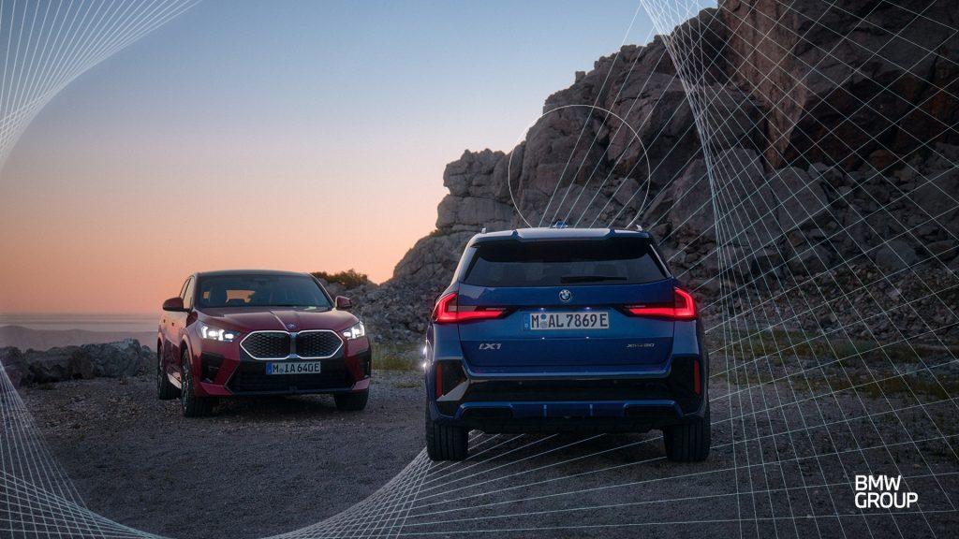 | © BMW Group
Eredeti tartalom: BMW Magyarország
Továbbította: Helló Sajtó! Üzleti Sajtószolgálat
Ez a sajtóközlemény a következő linken érhető el:

